中国翰林书画院
会员申请登记表
2013 年 9 月 16 日 No._______
姓 名 |  |  | 性别 |  | 出生日期 |  |  |  | 照片请用大图另外发送
身份证号 |  | 可不填 |  |  | 民族 |  | 必填 |  | 照片请用大图另外发送
籍贯 |  | 必填 |  |  |  |  |  |  | 照片请用大图另外发送
联系电话 |  | 手机： QQ： |  |  |  |  |  |  | 照片请用大图另外发送
证书寄送  地址 |  |  |  |  |  | 协会职位 |  | 副院长或者院士 | 照片请用大图另外发送
艺术简介 | 
请提供个(人免冠照片，身份证号 ，本表格)原则电子版。作品2件。
电话： 邮 箱：
地 址： www.zghlshyw.com web32863.web-60.com
国内地址：电话联系

以下证书办理 请和你的联络人联系

职称 ：
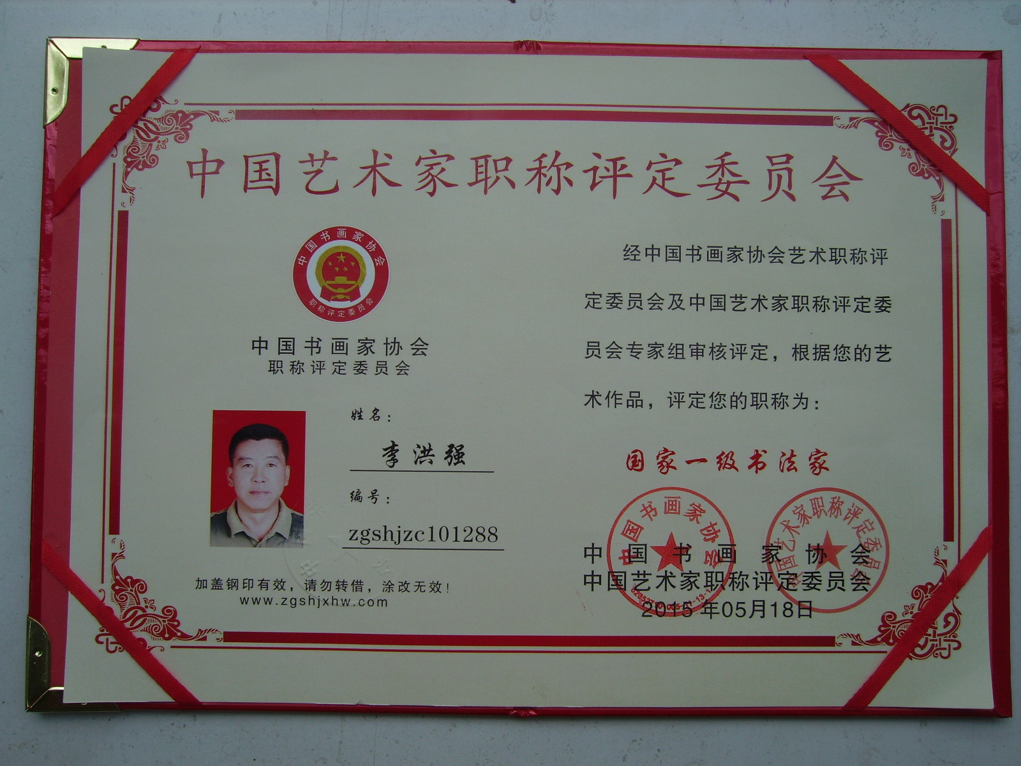

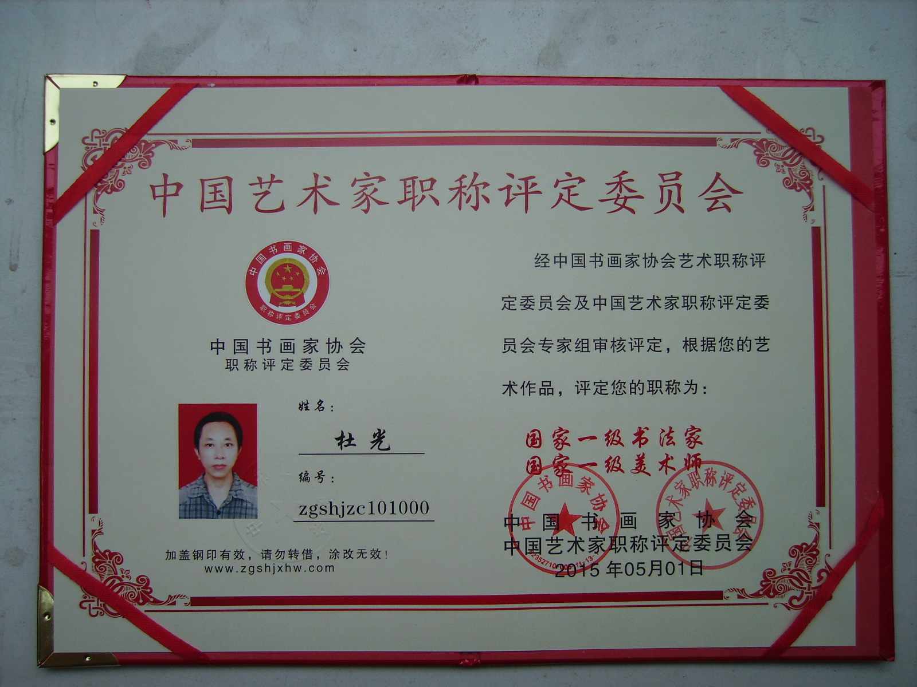
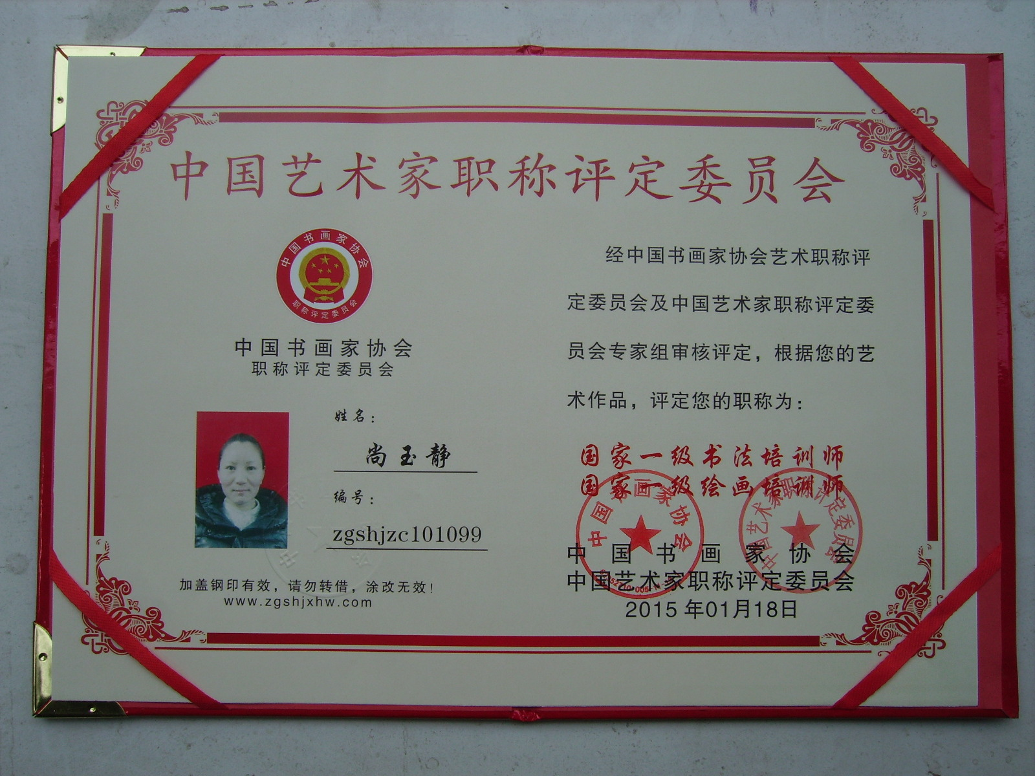
润格
